Bai1
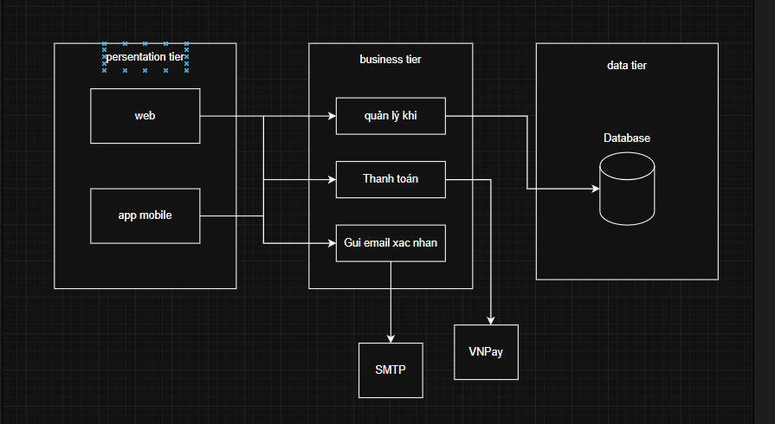

Bai2:
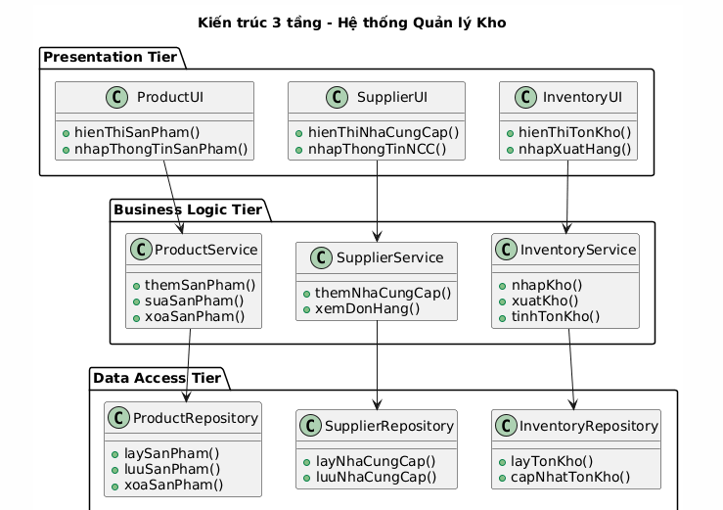

Bai3:
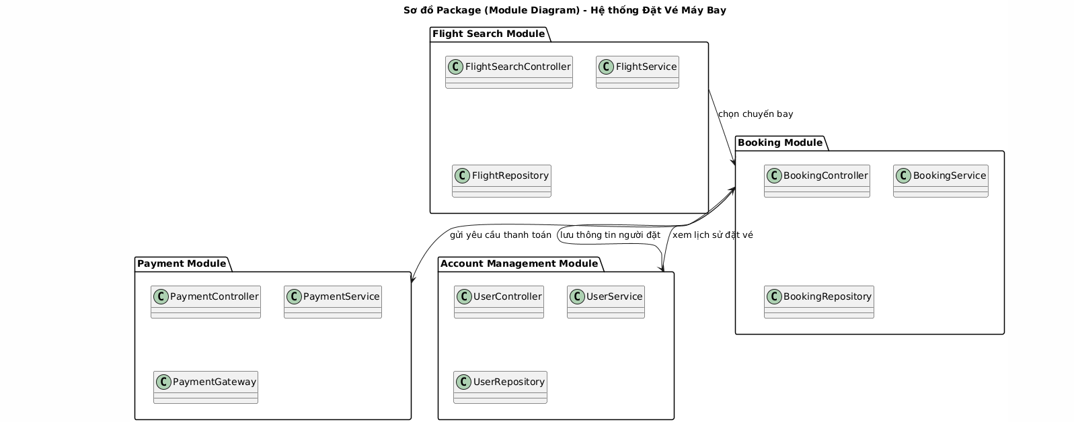

Bai4:
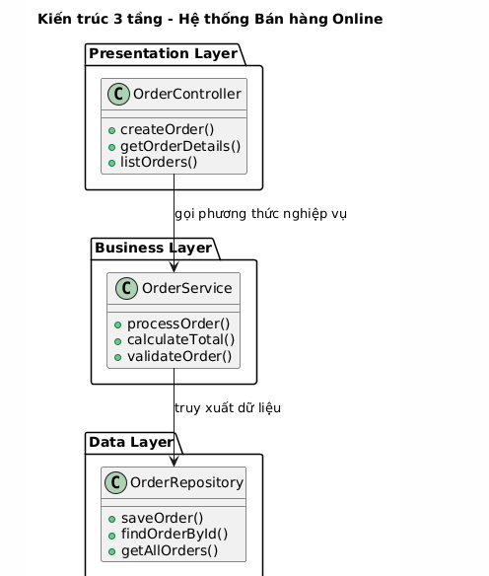
Bai5:

1. Phân rã hệ thống theo kiến trúc 3 tầng

Presentation Layer (Tầng giao diện)
- BlogController: Xử lý yêu cầu từ người dùng liên quan đến bài viết (viết, xem, sửa, xóa).
- UserController: Xử lý đăng ký, đăng nhập, cập nhật thông tin người dùng.
- CommentController: Quản lý thao tác bình luận.

Business Logic Layer (Tầng nghiệp vụ)
- BlogService: Chứa logic xử lý bài viết (kiểm tra quyền đăng, chỉnh sửa, quản lý nội dung).
- UserService: Xử lý đăng nhập, đăng ký, xác thực và phân quyền người dùng.
- CommentService: Xử lý quy tắc thêm, chỉnh sửa, xóa bình luận (ví dụ: chỉ tác giả mới được sửa).

Data Access Layer (Tầng dữ liệu)
- BlogRepository: Giao tiếp với cơ sở dữ liệu, thực hiện CRUD cho bài viết.
- UserRepository: Lưu trữ và truy xuất thông tin người dùng.
- CommentRepository: Lưu trữ, truy xuất và xóa bình luận.

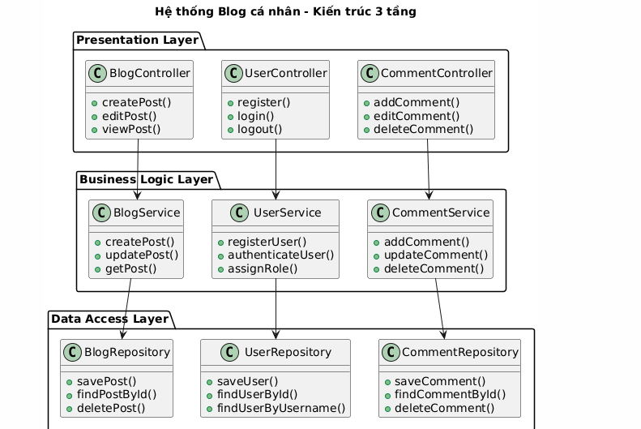

Bai6:
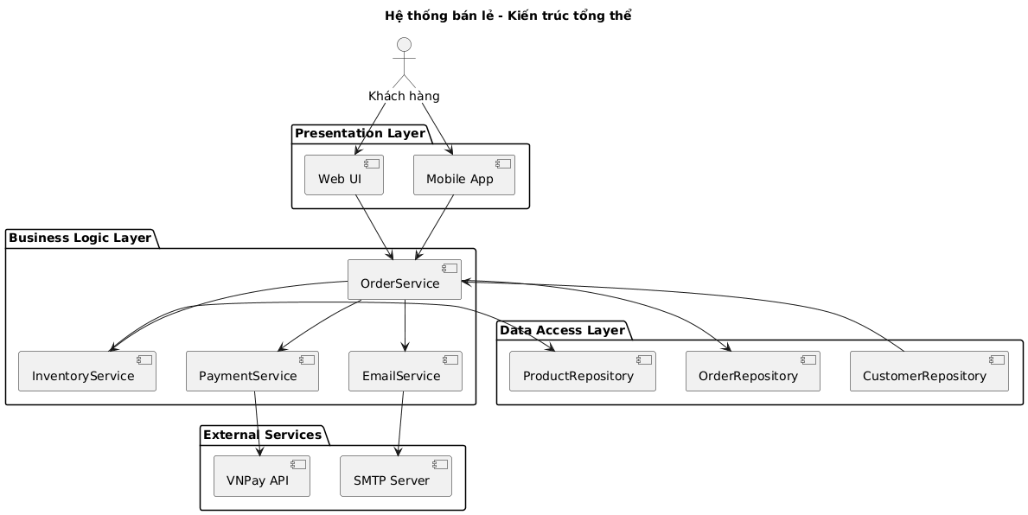

Hệ thống bán lẻ online được thiết kế theo kiến trúc 3 tầng:
- Tầng giao diện: Web/mobile app cho người dùng tìm sản phẩm, đặt hàng, thanh toán.
- Tầng nghiệp vụ: Gồm OrderService (xử lý đơn), InventoryService (quản lý kho), PaymentService (gọi VNPay), EmailService (gửi xác nhận qua SMTP).
- Tầng dữ liệu: Các Repository lưu trữ thông tin sản phẩm, đơn hàng, khách hàng.
Hệ thống tích hợp VNPay để thanh toán và SMTP để gửi email. Quy trình: người dùng đặt hàng → kiểm tra kho → thanh toán → gửi email → lưu dữ liệu.

Bai7:

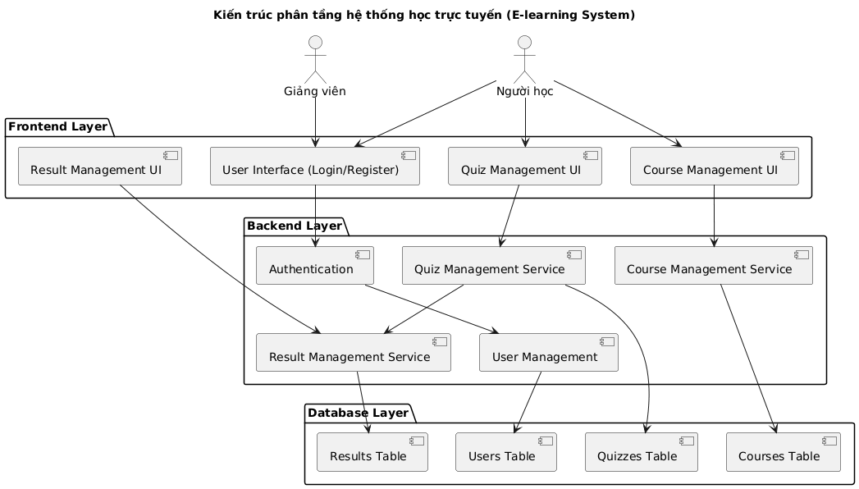
Sơ đồ thể hiện rõ luồng dữ liệu và phân tầng kiến trúc của hệ thống học trực tuyến:
- Người học và Giảng viên tương tác với Frontend Layer, nơi họ đăng nhập, xem khóa học, làm bài quiz, và xem kết quả.
- Mỗi yêu cầu của người dùng được gửi đến Backend Layer, nơi các module tương ứng (User Management, Course Management, Quiz Management, Result Management) xử lý logic nghiệp vụ.
- Sau khi xử lý xong, Backend truy cập Database Layer để lấy hoặc ghi dữ liệu vào các bảng tương ứng như Users, Courses, Quizzes, Results.
- Kết quả xử lý (ví dụ: danh sách khóa học, kết quả quiz, xác nhận đăng nhập) được trả lại Frontend để hiển thị cho người dùng.

Bai8:
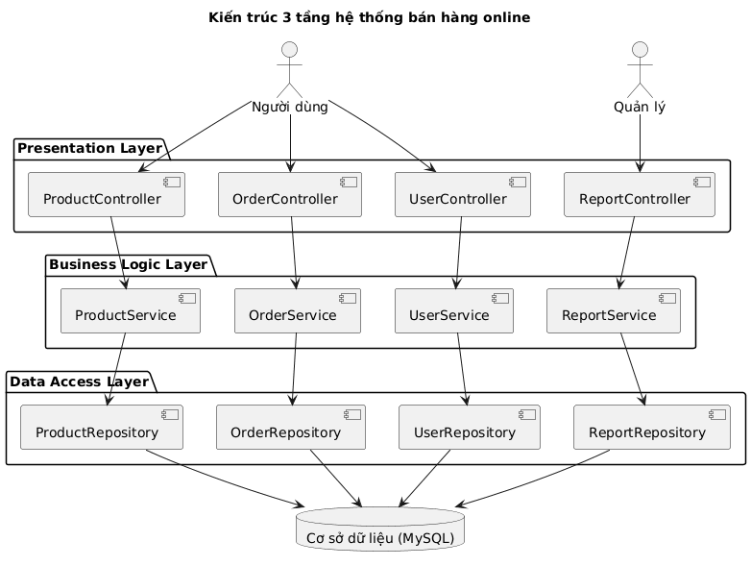

Tầng 1: Presentation Layer (Giao diện người dùng)
Đây là tầng người dùng trực tiếp tương tác (qua trình duyệt web hoặc ứng dụng di động).
Vai trò:
- Hiển thị giao diện (UI) cho khách hàng và quản lý.
- Thu nhận yêu cầu (input) từ người dùng.
- Gửi yêu cầu đến tầng nghiệp vụ (Business Logic Layer).
- Nhận dữ liệu trả về và hiển thị kết quả (sản phẩm, đơn hàng, báo cáo…).
Các thành phần (module/lớp) tiêu biểu:
- ProductController: xử lý yêu cầu xem/thêm/sửa/xóa sản phẩm.
- OrderController: xử lý đặt hàng và xem trạng thái đơn hàng.
- UserController: xử lý đăng nhập, đăng ký, đăng xuất.
- ReportController: xử lý yêu cầu xem báo cáo doanh thu.

Tầng 2: Business Logic Layer (Xử lý nghiệp vụ)
Vai trò:
- Xử lý toàn bộ logic nghiệp vụ của hệ thống.
- Kiểm tra tính hợp lệ của dữ liệu trước khi truy xuất hoặc ghi vào cơ sở dữ liệu.
- Quản lý luồng xử lý giữa các module.
Các thành phần (module/lớp):
- ProductService: thực hiện logic thêm, sửa, xóa, tìm sản phẩm.
- OrderService: xử lý nghiệp vụ đặt hàng, tính tổng tiền, cập nhật trạng thái.
- UserService: xác thực đăng nhập, quản lý quyền truy cập.
- ReportService: tổng hợp dữ liệu doanh thu từ cơ sở dữ liệu theo ngày, tháng, năm.

Tầng 3: Data Access Layer (Truy cập dữ liệu)
Vai trò:
- Giao tiếp trực tiếp với cơ sở dữ liệu (MySQL, PostgreSQL...).
- Thực hiện các thao tác CRUD (Create – Read – Update – Delete).
- Trả về dữ liệu cho tầng Business Logic sau khi truy vấn.
Các thành phần (module/lớp):
- ProductRepository: truy xuất dữ liệu bảng Sản phẩm.
- OrderRepository: truy xuất dữ liệu bảng Đơn hàng.
- UserRepository: truy xuất dữ liệu bảng Người dùng.
- ReportRepository: truy vấn thống kê doanh thu.

